

|  |  |
| --- | --- |
|  |  |

Dédicace

Remerciement

Nous remercions Dieu de nous avoir donné la force et la volonté d’entamer et de terminer ce mémoire.

Tout d’abord, nous tenons à présenter notre profonde gratitude à la Direction de (nom de la société) de nous avoir accueillie dans son organisme.

Nous exprimons nos sincères remerciements également à notre encadrant monsieur (nom encadrant) qui nous a assuré de bonnes conditions pour le déroulement de notre stage et pour ses conseils qui nous ont permis d’assurer un développement de qualité pour notre projet.

Résumé

Abstract

Liste des Abréviations

|  |  |
| --- | --- |
| **Abréviation** | **Signification** |
|  |  |
|  |  |
| CHU | Centre Hospitalier et Universitaires |
|  |  |
|  |  |
|  |  |
|  |  |
|  |  |
|  |  |
|  |  |
|  |  |
|  |  |

Liste des Figures

Liste Des Tableaux

Table des Matières

Introduction Générale

Chapitre I : Présentation du projet

# Organisme d’accueil CHU

## Présentation du CHU Fès

Le Centre Hospitalier et Universitaires de Fès(CHU) est un établissement public de santé doté de personnalité morale et d’autonomie financière. Plus d’informations peuvent être présentées au Tableau N°1.

**Tableau N° 1: carte d’identité du centre**

|  |  |
| --- | --- |
| Date de création  : | 30 Août 2001 |
| Date de mise en service : | 05 Août 2002 |
| Statut : | Etablissement public de santé doté de personnalité morale et d’autonomie financière |
| Missions : | Dispenser des soins à toute personne dont l’état requiert ses services, de jour comme la nuit, en veillant à assurer la qualité d’accès et la continuité des soins.  Conduire des travaux de recherche médicale dans le strict respect de l’intégrité physique, morale et de la dignité des malades.  articiper à l’enseignement clinique universitaire et postuniversitaire médical et pharmaceutique ainsi qu’à la formation du personnel paramédical. |
| Organisation : | Le Centre Hospitalier Hassan II de Fès est constitué d’une direction et des services hospitaliers. |
| Composition : | Hôpital des Spécialités.  Hôpital Mère et Enfant.  Hôpital d’Oncologie et de Médecine Nucléaire.  Hôpital OMAR DRISSI.  Hôpital IBN AL HASSAN. |
| Capacité litière : | 1. Lits. |
| Surface couverte : | 1. 102 m². |
| Assiette foncière : | 1. ha. |
| Coût global : | 1,2 milliard de DH. |
| Adresse : | CH Hassan II, route de SidiHarazem, B ,P 1835, Atlas Fés-MAROC. |
| Téléphones : | Tél : 00212 (0) 535 619 052.  Fax : 00212 (0) 535 619 053 |
| E-mail  : | contact@chufes.ma |
| Site  : | www.chufes.ma |

Le Centre Hospitalier Hassan II est constitué d’une Direction et des formations hospitalières suivantes :

* Hôpital des spécialités.
* Hôpital Mère Enfant.
* Hôpital OMAR DRISSI.
* Hôpital IBN AL HASSAN.

La Direction du Centre Hospitalier Hassan II comprend les organes de Direction et de gestion suivants :

* Le Secrétariat général.
* La Division des affaires médicales et des soins infirmiers.
* La Division des ressources humaines, de formation et de coopération.
* La Division des affaires financières, de logistiques et de maintenance.
* Le Service de l’informatique et des statistiques.
* Le Service d’audit et de contrôle de gestion.

## L’organigramme de la direction du « CH Hassan II » :

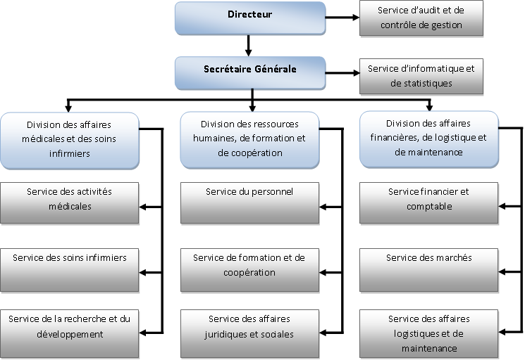

Figure 1. 1 : Organigramme de « CH Hassan II » :

## Le service d’informatique et des statistiques :

Ce service est rattaché au secrétariat général du centre hospitalier. Il est chargé de :

* Superviser et coordonner les travaux d’élaboration d’un schéma directeur des systèmes d’information.
* Définir le plan informatique conformément au schéma directeur, de superviser et de coordonner la conception et la mise en place d’un système d’information pour la gestion.
* Assurer le suivi, la coordination et l’exécution des projets d’information au niveau du centre tout en garantissant la cohérence et l’intégrité du système d’information.
* Être l’interlocuteur privilégié des utilisateurs, pour les problèmes informatiques (matériel, réseau, logiciel).
* Avoir une vision globale du système, être conscient de l’enjeu de la cohérence globale du système d’information du Centre hospitalier et des dangers liés aux systèmes parallèles et à la redondance d’informations.
* Elaborer et formaliser les projets des cahiers des charges décrivant les spécifications fonctionnelles des applications informatiques et soumission aux utilisateurs aux fins de validation.
* Contrôler la qualité des applications développées par le service et exécuter les procédures de réception en liaison avec les services utilisateurs de la production informatique.
* Coordonner, développer, aider à la mise en place d’un système d’information pour la gestion.
* Assurer la formation du personnel utilisateur.
* Elaborer et mettre à jour les sites intranet et internet du centre hospitalier.
* Développer en collaboration avec les responsables des formations hospitalières du Centre à mettre en place une comptabilité générale et une comptabilité analytique.
* Développer des procédures de contrôle de gestion et de veiller à leur mise en œuvre.
* Développer une politique de communication du centre hospitalier et de veiller à sa mise en application.
* Elaborer et de réaliser les documents d’information interne du centre hospitalier.

# Gestion du projet

## Diagramme de Gantt

Le Diagramme de Gantt illustre le calendrier qui contient les dates de début et de fin de l’ensemble des tâches du projet. Il permet la gestion en simplifiant, par une représentation graphique, le suivi de l’avancement de chaque projet.

La figure ci-dessous montre la planification de l’avancement de l’application à développer :

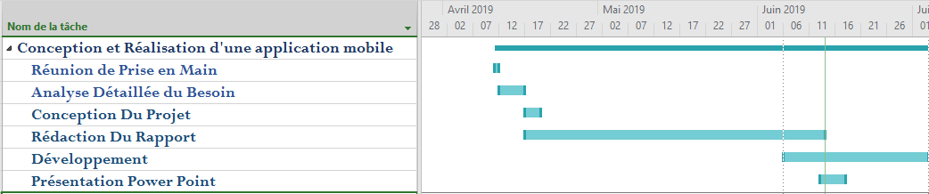

Figure 2 : Diagramme de Gantt

## Vision globale du projet

### Cadre du travail

### Présentation du projet

Ce projet a pour objectif la réalisation d’une application mobile pour la gestion des achats d’un client. Nous proposons comme solution une application multiplateforme en ne développant qu’un seul code. L’idée est de réaliser une application qui, après avoir s’inscrire, simplifie l'accès aux clients : Avec un simple clic sur l’icône, ils peuvent consulter leurs profils et les modifier. Elle exploite des outils inédits, comme la géolocalisation en y associant la fonction de géo-repérage (en anglais, geo-fencing), qui sert à déclencher un push notification dès que la frontière de la zone définie est franchie, permet le scanne des tickets et le remplissage des enquêtes de satisfaction. Et pour encourager les clients à évaluer leurs achats on leur envoie des recharges.

### Approches de travail :

Le projet comprend trois phases : la première est la phase fonctionnelle, la deuxième est la phase technique et la troisième est la phase de réalisation.

#### Phase Fonctionnelle :

Elle vise la capture des besoins fonctionnels et leur analyse de manière à déterminer ce que va réaliser le système. C'est ici, qu'on identifie et dégage toutes les fonctionnalités du projet à réaliser.

#### Phase Technique :

Capitalise un savoir-faire technique et permet la capture des besoins non fonctionnels. Elle constitue aussi un investissement pour le court et moyen terme. Les techniques développées pour le système peuvent être indépendantes des fonctions à réaliser.

#### Phase Applicative :

Cette phase consiste à fusionner les résultats des deux phases fonctionnelle et technique. Cette fusion mène à la conception applicative et à la solution adaptée aux besoins des utilisateurs.

# Cahier des charges

## Identification des acteurs

|  |  |
| --- | --- |
|  |  |
|  |  |
|  |  |
|  |  |

## Les Spécifications du Projet

#### **Analyse** des besoins :

L’analyse du besoin consiste à définir de manière précise et exhaustive le besoin, C'est-à-dire ce qui est exprimé ou non exprimé par l’utilisateur et qui lui permet de réaliser un certain nombre d’actions ou tâches.

Cette étude consistera à mettre en œuvre un certain nombre d’outils d’analyse qui permettront de modéliser le besoin et de le rendre compréhensible par ceux qui vont le couvrir.

#### Exigences fonctionnelles :

|  |  |
| --- | --- |
| **Fonction : Authentification** | |
| Objectif | Tous les utilisateurs doivent s’authentifier par un nom d’utilisateur et un mot de passe pour pouvoir accéder à leurs propres comptes et bénéficier des fonctionnalités de l’application. |
| Description | L'ouverture de l’interface est possible après la disparition de l’interface de chargement.  Il Contient les champs suivants : Nom d’utilisateur, mot de passe, bouton Log in, un lien vers la récupération de mot de passe en cas d’oubli et une redirection vers le formulaire d’inscription si l’utilisateur n’a pas de compte. |
| Contraintes | Ce service n'est valable que pour les clients. |

Cette étude consiste à définir les fonctions que le produit ou service devra remplir. Chacune des fonctions doit être qualifiée par un niveau de performance. Les fonctions seront hiérarchisées entre elles afin de préparer d’éventuels arbitrages si on ne peut pas techniquement ou financièrement réaliser toutes les fonctions.

Tableau 2 : Description d'Authentification

|  |  |
| --- | --- |
| **Fonction : Création du Compte** | |
| Objectif | S’inscrire pour pouvoir exploiter l’application |
| Description | L’interface d’inscription contient 8 champs :  « First Name, Last Name, Username, Email, Phone Number, Address, Password, Confirmation Password».  Bouton « Sign up » pour effectuer le stockage des informations dans la base de données. |
| Contraintes | Cette fonctionnalité est nécessaire pour qu’un utilisateur devienne Client. |

Tableau 3 : Description de la création du compte

|  |  |
| --- | --- |
| **Fonction : Visualisation du Profil** | |
| Objectif | Accéder à son profil après avoir s’authentifier ainsi il aura la possibilité de visualiser ses informations, les mettre à jour comme il peut se déconnecter. |
| Description | L'ouverture de l’interface est possible après l’authentification. Elle contient un bref aperçu sur le client authentifié, un bouton redirigeant vers une interface de modification du compte ainsi qu’une possibilité de fermeture de session en cliquant sur l’icône de déconnexion. |
| Contraintes | On ne pourra pas y accéder sans être authentifié. |

Tableau 4 : Description du Visualisation du profil

|  |  |
| --- | --- |
| **Fonction : Modification du Compte** | |
| Objectif | Le client pourra mettre à jour l’ensemble de ses informations personnelles. |
| Description | L’accès à cette interface se fait en cliquant sur « Update info » dans le profil. |
| Contraintes | On ne pourra pas y accéder sans être authentifié. |

Tableau 5 : Description du Modification du compte

|  |  |
| --- | --- |
| **Fonction : Géo-repérage** | |
| Objectif | Détection de la localisation du client en vue de lui envoyer une notification en fonction de son emplacement. |
| Description | Le système aura accès aux coordonnées de la zone où se trouve le client. |
| Contraintes | Cette fonction ne fonctionnera pas sans que l’utilisateur ait activé la localisation. |

Tableau 6 : Description du Géo-repérage

|  |  |
| --- | --- |
| **Fonction : Scanne d’un Ticket** | |
| Objectif | Prise d’une photo pour la traiter par OCR dans le but d’avoir une idée sur les achats exploitables dans les requêtes de satisfaction. |
| Description | Le Client devra scanner son ticket d’achat en utilisant son appareil pour éventuellement traiter la note à chaque produit. |

Tableau 7 : Description du scanne d'un ticket

#### Contenu de la base de données :

* **Informations sur les utilisateurs** : Nom d’utilisateur et mot de passe ;
* **Informations des clients** **:** Identifiant, nom, prénom, email, adresse, téléphone et rôle pour spécifier les droits d’accès ;
* **Informations de l’administrateur :** Identifiant et rôle pour spécifier son droit d’accès ;
* **Informations des magasins** : Identifiant, nom et adresse ;
* **Informations des achats** : Numéro du ticket, nom, catégorie, somme et date d’achat.

#### Exigences techniques :

Elles consistent à choisir ou concevoir des solutions techniques, ergonomiques et esthétiques auxquelles est soumis le système pour sa réalisation et pour son bon fonctionnement. Et en ce qui concerne notre application, nous avons dégagé l’ensemble des besoins suivants :

* Performance :
* Temps de réponse ;
* Tolérance aux pannes.
* Disponibilité: l’application doit être disponible pour être utilisée par n’importe quel utilisateur ;
* Sécurité: l’application contrôlera chaque point d’entrée potentiel d’utilisateurs malveillants, le code de l’application joue évidemment un rôle clef au niveau de chiffrage des données sensibles ;
* Maintenabilité: l’application doit être évolutive dans le temps, fermée à la modification ouverte à l’extension.

### Charte Graphique

On avait la liberté de choisir les couleurs, c’est pour cela on a décidé d’utiliser dans l’intégralité de l’application des couleurs convenant au thème de la société.

### Contraintes :

* Contraintes en termes de délais :

À partir de la livraison du cahier des charges, nous disposons d’environ deux mois pour la présentation du livrable au sein de la faculté. Le délai semble court pour le projet entier dédié à la réalisation de toutes les fonctionnalités, mais reste suffisant pour se concentrer sur la partie prévue.

* Contraintes de sécurité :

La gestion de sécurité est la principale contrainte de notre système. L'application doit posséder une gestion de privilèges et de niveaux d'accès pour les différents types d'utilisateurs (simple utilisateur, client, administrateur). Selon leur statut, le contenu des pages varie et l'accès aux informations avec un autre statut est interdit car la base de données contient des informations personnelles comme l’historique des emplacements, les mots de passe...

* Contraintes technique :

Pour le développement de notre système, nous devrons baser notre application sur la flexibilité de différents systèmes. La structure de notre système doit être extensible pour la mettre en place facilement. De plus, le développement devra suivre toutes les normes techniques pour une meilleure performance, maintenance et facilité de mise à jour.